МИНИСТЕРСТВО ОБРАЗОВАНИЯ И НАУКИ РОССИЙСКОЙ ФЕДЕРАЦИИ

Федеральное агентство по образованию

Санкт-Петербургский государственный университет сервиса и экономики

Кафедра «Технология обслуживания транспортных средств»

Ф.П. Шпак

ПРОЕКТИРОВАНИЕ ПРОЦЕССА ОКАЗАНИЯ УСЛУГ

Методические указания
по выполнению контрольной работы для студентов специальности 100101.65 (230700) «Сервис» специализации «Автосервис»

Санкт-Петербург
2006
Одобрены на заседании кафедры,
протокол № 7/06 от 16 октября 2006 г.

Рассмотрены и рекомендованы к публикации методическим советом факультета сервиса технических систем, протокол № 7/05 от 9 марта 2006 г.

Проектирование процессов оказания услуг. Методические указания по выполнению контрольной работы для студентов специальности 100101.65 (230700) «Сервис» специализации «Автосервис». – СПб.: Изд-во СПбГУСЭ, 2006. – 15 с.

Методические указания к выполнению контрольной работы по дисциплине ДС.01.05 «Проектирование процесса оказания услуг» составлен в соответствии с Государственным образовательным стандартом 100101.65 (230700) «Сервис», в частности, с рекомендациями раздела «Технологические и другие требования к предприятиям сервиса, производственным и другим помещениям»
Указания учитывают рекомендации Государственных стандартов (в том числе ГОСТ Р 51709 – 2001 «Автотранспортные средства. Требования безопасности к техническому состоянию и методы проверки»), Общероссийского классификатора услуг населению ОК 002 – 93, строительных норм и правил, а также «Правил оказания услуг (выполнения работ) по техническому обслуживанию и ремонту автомототранспортных средств» от 11.04.2001 г. к проектированию процесса оказания услуг.

Рецензент: д-р физ.-мат. наук, проф. Г.С. Сухов

© Санкт-Петербургский государственный университет
сервиса и экономики
2006 г.
Оглавление
Введение 4
1. Маркетинговый анализ планируемых
услуг с обоснованием ожидаемого
спроса на них 5
2. Разработка технологического процесса оказания услуги 6
3. Подбор оборудования, инструмента и
приборов, необходимых для
реализации технологического процесса
оказания услуги 7
4. Разработка планировок размещения оборудования и оснастки на участке
оказания услуг 8
5. Расчет величин площадей участков исполнителей услуг 9
6. Разработка генерального плана
предприятия сервиса 10
Литература 12

Введение
Как следует из сервисологии, все виды услуг, предоставляемых исполнителями потребителям делятся на три вида воздействий:
- непосредственно на потребителя;
- на имущество потребителя;
- на сознание и ум потребителей.
В сфере сервиса транспортных средств (СТС) воздействие на потребителя оказывается пассажирским автотранспортом, а также в мотелях и местах его ожидания. Автосервис и перевозка груза потребителя являются воздействием на его имущество. Любая информация, поставляемая потребителю сферы СТС, будь то объявления о продаже автотранспортных средств (АТС) или автосервисе, результаты диагностирования и оценки, получение образования в автошколах, автотранспортных колледжах и вузах является воздействием на его ум и сознание.
Методические указания содержат рекомендации к выполнению работ по следующим темам:
- Маркетинговый анализ планируемых услуг с обоснованием ожидаемого спроса на них.
- Разработка технологических процессов оказания услуг.
- Подбор оборудования, инструмента и приборов, необходимых для реализации разработанных технологических процессов.
- Разработка планировок размещения технологического оборудования и оснастки на участках оказания услуг.
- Расчет площадей участков оказания проектируемых услуг.
- .Разработка генерального плана сервисного предприятия.
Оформление отчетов о работах должны соответствовать требованиям, изложенным в работе [1].

1. Маркетинговый анализ планируемых услуг
с обоснованием ожидаемого спроса на них
Маркетинговый анализ проводится в заданном преподавателем или выбранном самим студентом микрорайоне по оказанию относительно краткосрочных услуг (от 0,2 ч до 1,2 ч) типа:
- мойка АТС;
- замена масла в двигателе;
- шиномонтаж;
- балансировка колес и прокатка дисков;
- диагностирование цилиндро-поршневой группы двигателя;
- диагностирование механизма газораспределения;
- регулировка клапанов и натяжения цепи (ремня);
- диагностирование топливной аппаратуры;
- регулировка карбюратора;
- диагностирование и регулировка системы зажигания;
- диагностирование и устранение неисправностей тормозных систем;
- диагностирование и устранение неисправностей рулевого управления;
- диагностирование и устранение неисправностей сцепления;
- проверка и регулировка углов установки управляемых колос;
- проверка и регулировка качества выхлопных газов;
- диагностирование и устранение неисправностей подвески;
- замена глушителей;
- проверка и регулировка света фар;
- проверка и регулировка системы сигнализации;
- замена стекла;
- проверка и устранение недопустимых люфтов в трансмиссии;
- диагностирование и устранение неисправностей систем впрыска и т.д.;
Анализ проводится по всем составляющим маркетингового комплекса услуг:
- самой услуге;
- ее цене;
- качеству и срокам оказания;
- месторасположению исполнителя услуги;
- участию потребителя в процессе оказания услуги;
- физическому окружению процесса оказания услуги;
- самому процессу оказания услуги.
При анализе производится сегментирование рынка потребителей услуги.
По результатам маркетингового анализа определяются средние значения и разброс времени обращения потребителей выбранной услуги к ее исполнителю.

2. Разработка технологического процесса оказания услуги
В основе проекта оказания услуги, обладающей спросом по результатам маркетингового анализа, лежит технологический процесс, который реализуется ее исполнителем.
На рисунке 1 представлена в качестве примера технологическая схема процесса ремонта колес автотранспортного средства.

Снятие колеса с АТС

Наружная мойка и сушка

Разборка колеса на станке

Мойка камеры

Дефектация камеры
Невосстанавливаемая камера
Ремонт камеры

Устранение причины дефекта

Сборка колеса
Новая камера
Восстановленная камера

Накачивание колеса

Балансировка колеса

Рис. 1 Структурная схема технологического процесса
ремонта колес АТС

3. Подбор оборудования, инструмента и приборов, необходимых для реализации технологического процесса оказания услуги
3.1. Характеристика технологического оборудования
Параметры технологического оборудования должны быть представлены в таблице 1.

Таблица 1
Параметры технологического оборудования
Тип оборудования | Геометрические размеры, мм | Выполняемые на оборудовании операции

3.2. Инструмент, технологическая
и организационная оснастка
К организационной оснастке относятся предметы, обеспечивающие удобную рабочую позу: укладку и хранение приспособлений, инструмента, приборов, вспомогательных материалов, уход за оборудованием и рабочим местом.
Требования к конструкции и габаритам организационной оснастки зависят от характера выполняемых исполнителем работ, специализации рабочих мест, состава и количества инструментов и приспособлений.
Параметры организационной и технологической оснастки приведены в таблице 2.
Таблица 2
Приборы, инструмент и оснастка участка для оказания услуги
Наименование оснастки | ГОСТ или марка | Длина | Ширина | Высота
Контрольно- измерительные приборы
Приспособления
Инструменты
Стеллажи
Тумбочки
3.3. Средства малой механизации
и подъемно-транспортные средства
К средствам малой механизации и подъемно-транспортным средствам относятся подъемники, тали, тельферы, домкраты и тележки, предназначенные для обеспечения подачи к рабочему месту и от него предметов труда.
Подъемно-транспортные механизмы следует применять в случае подъема предметов труда и оснастки весом более 100 Н.
В отчете о работе необходимо подобрать средства малой механизации и подъемно-транспортные средства, указать тип этих средств, привести их основные характеристики, описать их назначение.

4. Разработка планировок размещения оборудования и оснастки на участке
оказания услуг
Планировка должна обеспечивать наиболее удобное взаимное расположение оборудования, оснастки, предметов труда и самого работающего, что должно привести к исключению из трудового процесса лишних движений, ведущих к быстрой утомляемости работающих и потерям рабочего времени.
На рисунке 2 в качестве примера приведена планировка шиномонтажного участка.
На планировке должны быть указаны размеры горизонтальных проекций размещаемого оборудования и оснастки на участках исполнителей услуг.

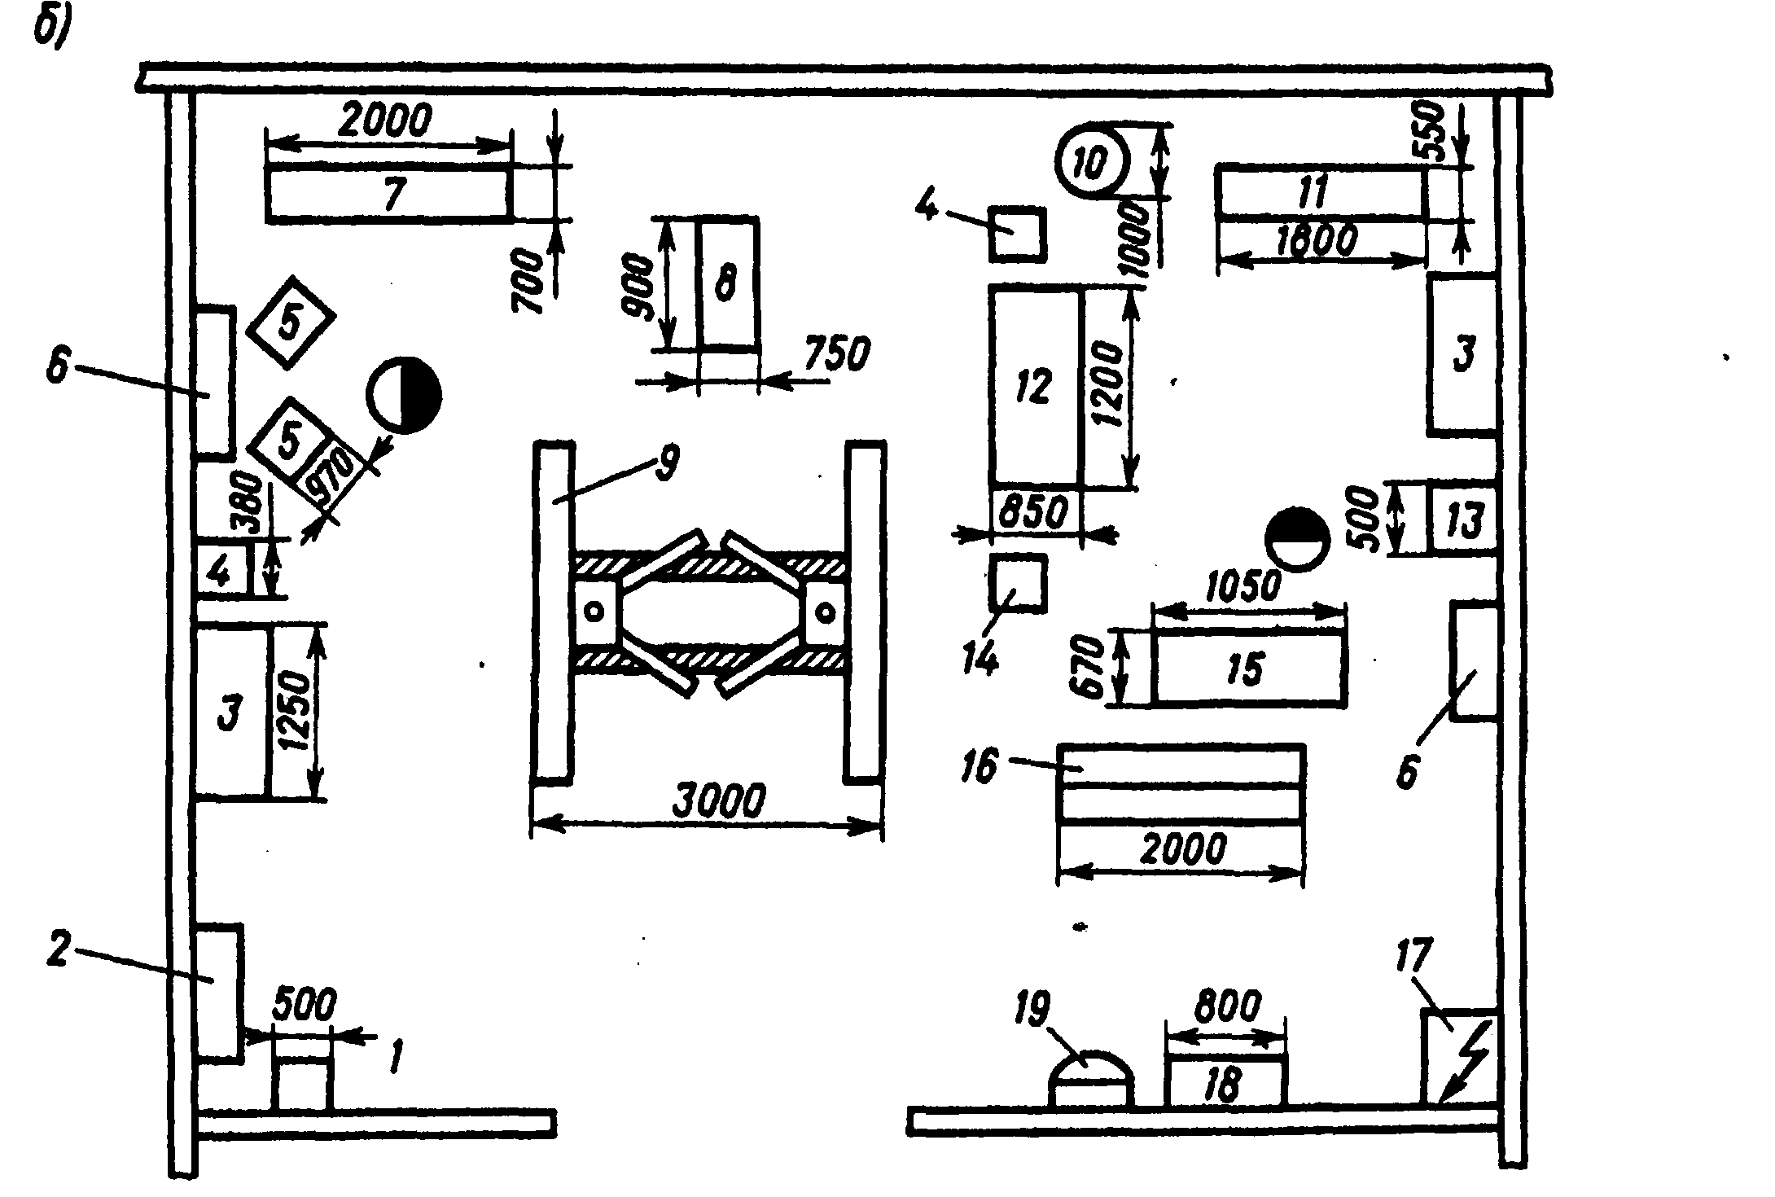
Рисунок 2 Планировка шиномонтажного участка
1 – ящик с песком; 2 – пожарный щит, 3 – верстах слесарный; 4 – ларь для отходов; 5 – балансировочный станок; 6 – стенд; 7 – стеллаж для колес; 8 – тележка для транспортировки колес; 9 – двухстоечный подъемник; 10 – вешалка для камер;
11 – элсктровулканизатор; 12 – ванна для проверки камер; 13 – двухсторонний точильно-шлифовальный станок; 14 – автоматическая воадухо-раадаточная колонка; 1 5– стенд для демонтажа и монтажа шин колес легковых автомобилей; 16 – стеллаж для дисков и покрышек колес; 17 – электрощит, 18 – шкаф для спецодежды; 19 – умывальник

5. Расчет величин площадей участков исполнителей услуг
По существующим нормам на каждого работающего должно приходиться не менее 4,5 кв. м производственной площади.
Планировка размещения оборудования начинается с определения величин горизонтальных проекций оборудования и оснастки, их суммирования с последующим умножением полученной суммы на коэффициент отношения площади участка, на котором оказывается услуга (см. табл.3), к этой сумме и добавлением к полученному результату величины n*4,5, где n – число работающих на производственном участке [2].
Таблица 3. Отношение площадей помещений к суммарной площади горизонтальной проекции устанавливаемого технологического оборудования.
Наименование помещений. Отношение площадей помещения для работ слесарно-механических, электротехнических, 3,5.
Помещения для работ агрегатных, шиномонтажных и малярных 4,0.
Помещения для работ сварочных, термических, жестяницких, кузовных 4,5.
Помещения для кузнечно-рессорных и деревообделочных работ 5,0.
Склады запасных частей и агрегатов, инструментов, резины, смазочных и обтирочных материалов 2,5.
Расположение технологического оборудования и организационной оснастки должны обеспечивать свободный доступ обслуживания, удобное и безопасное передвижение людей.
Все материальные элементы рабочего места подразделяются на предметы постоянного и временного пользования и в зависимости от этого располагаются в зонах досягаемости.
Планировка и проекции технологического оборудования и оснастки на стены участка должны выполняться в масштабе 1:50.

6. Разработка генерального плана
предприятия сервиса
Основные требования к генеральному плану
При проектировании генеральных планов предприятий по техническому обслуживанию автомобилей необходимо соблюдать следующие требования:
- Предприятия, обслуживающие в сутки более 50 автомобилей должны проектироваться на специально отведенных участках, имеющих непосредственное сообщение с проездами общего пользования.
- При наличии въездных и выездных ворот с расстоянием между ними менее 30 м необходимо, чтобы въезд предшествовал выезду, считая по ходу уличного движения.
- Расстояния между соседними зданиями должны обеспечивать въезд автомобиля или автопоезда в здание под прямым углом.
- Расположение топливозаправочного пункта должно обеспечивать удобство заправки как приезжающих, так и уезжающих автомобилей.
- Открытые площадки и проезды на территории предприятия должны иметь твердое покрытие.
- Ширину проездов следует принимать не менее 6 м при двустороннем и не менее 3 м при одностороннем движении автомобилей.
- Для предприятий, имеющих списочный парк более 100 автомобилей, пересечение основных потоков движения не допускается.
При проектировании предприятий автомобили по их габаритным размерам – условно подразделяются на пять категорий согласно таблице 5.

Таблица 5
Категории автомобилей
Категория автомобилей | Длина автомобиля, м | Ширина автомобили, м
I  II  III  IV  V | До 5  От 5.1 до 6  » 6,1 » 8  » 8,1 » 10  Более 10 | До 1,8  От 1,9 до 2,2  » 2,3 » 2.5  » 2,6 » 2,8  Более 2,8

На рисунке 5 в качестве примера приведен генеральный план станции технического обслуживания на 3 рабочих поста.
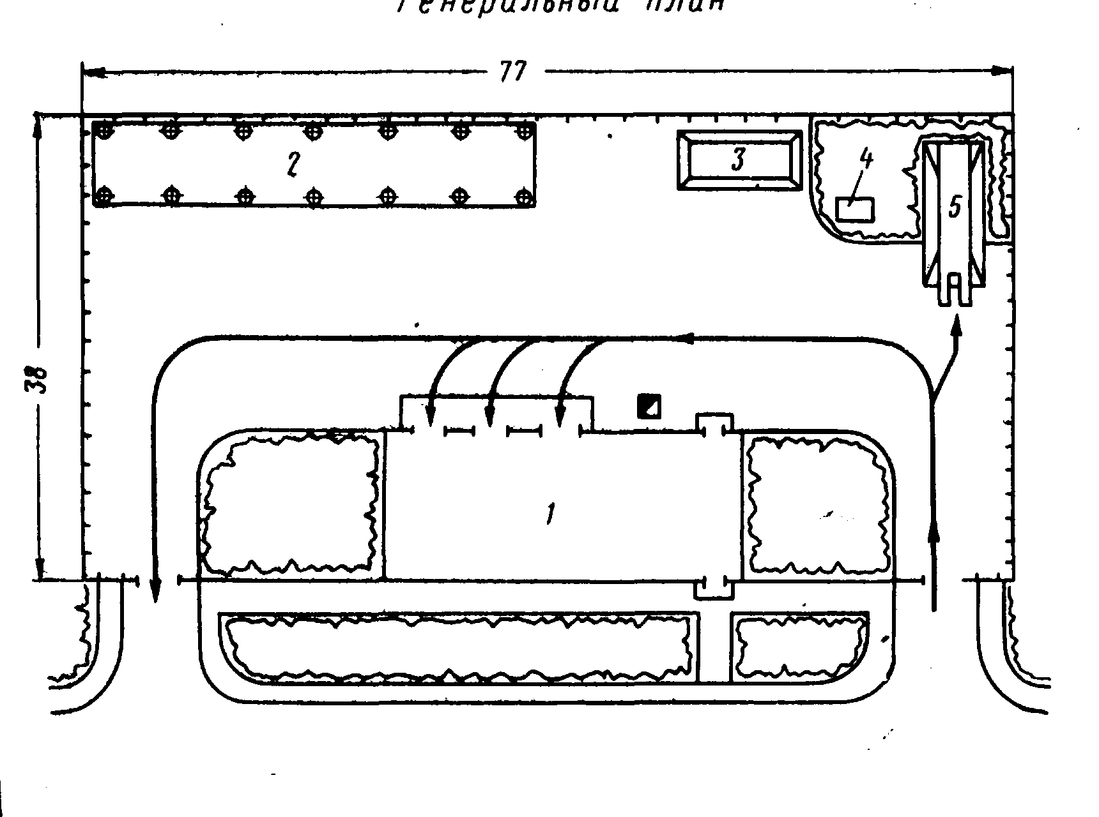
Рисунок 5. Генеральный план станции технического обслуживания автомобилей на 3 рабочих поста
1 – производственный корпус, 2 – навес для АТС, 3 – склад, 4 – отстойник,
5 – эстакада для мойки

Литература
- Сухов Г.С., Боровиков А.В., Эмиров И.Х. и др. Требования к оформлению письменных работ студентов (рефераты, контрольные, курсовые и дипломные работы). Практическое пособие. – СПб.: Изд-во СПбГАСЭ, 2004. – 35 с.
- Шпак Ф.П. Проектирование процесса оказания услуг. Учебное пособие. – СПб.: Изд-во СПбГУСЭ, 2005. – 144 с.
- Саккулин В.П., Эмиров И.Х. Безопасность жизнедеятельности. Учебное пособие. – СПб.: Изд-во СПбГАСЭ, 2004. – 112 с.
- Марков О.Д. Автосервис: Рынок, автомобиль, клиент. – М.: Транспорт, 1999. – 270 с.: ил. 25.
- Техническая эксплуатация автомобилей: Учебник для вузов / Е.С. Кузнецов, В.П. Воронов, А.П. Болдин и др.; Под ред.
Е.С. Кузнецова. – 3-е изд. перераб. и доп. – М.: Транспорт, 1991. – 413 с.
- Львовский Е.Н. Статистические методы построения эмпирических формул: Учеб. Пособие. – М.: Высш. школа, 1982. – 224 с.

Шпак Феликс Павлович

ПРОЕКТИРОВАНИЕ ПРОЦЕССА ОКАЗАНИЯ УСЛУГ

Методические указания
по выполнению контрольной работы
для студентов специальности 100101.65 (230700) «Сервис»
специализации «Автосервис»

 | Подп. к печати 01.06.2006 г. | Формат 60×84 1/16
Усл. печ. л. 0,31 | Уч.-изд. л. 1,0 | Тираж 250 экз.
Изд. № 001 | Заказ № 1035

РИО СПбГУСЭ, лицензия ЛР № 040849
Член Издательско-полиграфической ассоциации университетов России
Государственный регистрационный номер 2047806003595 от 06.02.2004 г.
СПб государственный университет сервиса и экономики
192171, г. Санкт-Петербург, ул. Седова, 55/1
Отпечатано в ИИГ НОУ «АКТиБ», 192171, СПб., ул. Седова, 55/1
Лицензия ИД № 05598 от 14.08.2001 г.

